6 квітня 2020 р. предмет: спеціальна технологія
гр. МШ-13 професія « Муляр. Штукатур» Викладач: Козиренко В.Б.

Тема уроку: Типові схеми стропування конструкцій; правила підготовки робочої зони для складування конструкцій і матеріалів
Законспектувати та вивчити опорний конспект.
ОПОРНИЙ КОНСПЕКТ
Стропальні роботи, пов'язані з обслуговуванням підйомно-транспортних машин і механізмів.
Вони охоплюють:
- стропування переміщуваних конструкцій для їхнього піднімання, переміщення і укладання;
- вибір необхідних вантажнозахватних пристроїв та устаткування, визначення придатності їх для роботи;
- розстропування конструкцій на місці встановлення;
- керування діями машиніста крана.
До роботи стропальника допускають осіб, які досягли 18 років і мають відповідне посвідчення.
Стропування - це операція прикріплення конструкції до гака для піднімання і переміщення.
Розстропування — це операція конструкції від гака крана після встановлення конструкції. Стропальник відповідає за безпечне виконання стропальних робіт, а кранівник — за безпечне керування краном.
Вказівки кранівника для стропальника обов'язкові!
Перед початком роботи стропальник:
- вибирає вантажно-захватні пристрої,
- перевіряє справність, наявність на них клейма або бірки з позначенням номера, дати випробування і вантажопідйомність.
Перед стропуванням стропальник і кранівник визначають:
- чи достатня вантажопідйомність крана для піднімання визначеної маси вантажу.
1. Залізобетонні та бетонні конструкції, як правило, мають монтажні петлі, призначені для стропування.
Гачок підйомного устаткування повинен вільно заходити у зів петлі.
Гак заводять із зовнішнього боку деталі в сторону її центру тяжіння. Підйомне пристосування кріплять за всі петлі, що передбачені для піднімання.
Невикористані для зачіплювання вантажу кінці багатовіткових строк монтажник або стропальник закріплює так, щоб вони не зачіпали за інші конструкції. Кут між вітками строп повинен бути не більше 90°.
Стропальник повинен керуватися наступним правилом:
- не користуватися несправними вантажозахватними пристроями;
- забороняється самостійно чинити стропи.
Перед навантажуванням і розвантажуванням збірних залізобетонних конструкцій :
-монтажні петлі треба оглянути, недоліки у їхньому зовнішньому вигляді, у разі потреби, виправити без пошкодження конструкції.
Після закінчення стропування конструкцій на транспортному засобі стропувальник повинен зійти на землю і тільки після цього подати сигнал на піднімання вантажу, в т.ч. піддонів з цеглою і ящиків з розчином.
Забороняється підтягувати деталі краном або піднімати вантажі, примерзлі до землі чи інших поверхонь або засиплені ґрунтом чи захаращені іншими елементами.
Елементи спочатку підіймають на висоту 20-30 см, перевіряють правильність стропування, після чого подають сигнал про подальший підйом. У разі потреби, поправляють стропи, але перед цим опускають вантаж на землю.
Сигнали про підйом і переміщення вантажу дає стропальник, а на будинку, який монтують - ланковий.
Якщо між ними нема прямого зорового зв'язку, то додатково назначають сигнальщика, який повинен знаходитися у зоні видимості стропальника і монтажників.
Умовні сигнали подають знаками рук або червоним чи жовтим прапорцем . Сигнал "Стоп" (аварійна зупинка) подається будь-яким робітником, який помітив небезпеку. Звуковий сигнал "Віра" - підняти вантаж, а сигнал "Майна" - опустити вантаж. Перед установленням деталі, місце розчищають, накидають розчин і монтують деталь. Конструкцію розстроповують після закріплення її на постійно або тимчасово за допомогою струбцин, клинів або кондукторів.
ВАРІАНТИ СТРОПОВКІ
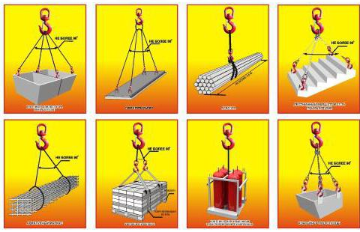

Домашнє завдання: Вивчити конспект, підготувати доповідь на тему:
« Основні способи стропування для різних конструкцій»
Відповіді надсилати на ел пошту: vkozyrenko17@gmail.com
або вайбер 0505118386

